Viola Desmond
Viola Desmond était une femme noire qui vivait en Nouvelle-Ecosse. Dans ces temps-là, les femmes noires devaient être servantes dans les maisons et les hommes noirs devaient être servants dans les trains.
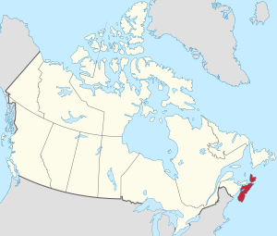
Depuis qu’elle était jeune, Viola avait un rêve d’avoir sa propre entreprise. En 1946, elle a réalisé son rêve car elle avait son propre salon de beauté. Elle avait seulement 32 ans et elle avait aussi créé une école pour que les autres femmes noires travaillent dans les salons de beauté.
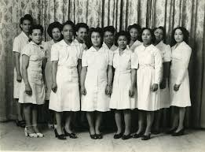
Un jour, sa voiture est tombée en panne alors elle a mis sa voiture au garage. Pendant que le garagiste réparait sa voiture, elle a été au cinéma. Comme elle ne pouvait pas bien voir alors elle s’est assise en bas mais ces sièges étaient réservés aux blancs, les noirs devaient s'asseoir au balcon. Elle a été en prison à cause de cela. Après plusieurs années, elle a combattu ce racisme et en 1954, il y a eu une loi qui interdit de traiter les noirs différemment. Elle avait gagné, c’est une héros canadienne.

- Qui est Viola Desmond?
______________________________________________________________________________________________________________

- Quel était le rêve de Viola Desmond?
______________________________________________________________________________________________________________

- Pourquoi est-ce que Viola Desmond s’est assise en bas?
______________________________________________________________________________________________________________

- Pourquoi est-ce qu’elle a été en prison?
_____________________________________________________________________________________________________________________________________________________________________

- Ecris au moins deux raisons pourquoi Viola Desmond est une héros Canadienne:
____________________________________________________________________________________________________________________________________________________________________________________________________________________________

- Imagine que tu peux écrire à Viola Desmond, que lui dirais-tu?
Ecris un message à Viola Desmond:

Chere Viola,
____________________________________________________________________________________________________________________________________________________________________________________________________________________________________________________________________________________________________________________________________________________________________________________________________________________________________________________________________________________________________________________________________________________________________________________________________________________________________________________________________________________

